Коронавирус (Covid – 19) Инструкция
Русский / RUSSIAN

КОВИД – 19 (Covid – 19) это новое заболевание, которое может повлиять на ваши легкие и дыхательные пути . Это вызвано вирусом под названием коронавирус.
Если у вас есть:
- Высокая температура – вам жарко прикасаться к груди или спине;
- Новый, непрерывный кашель – это означает, что вы начали кашлять неоднократно, Вы должны оставаться дома.
Как долго можно оставаться дома?
- Любой человек с симптомами заболевания должен оставаться дома не менее 7 дней.
- Если вы живете с другими людьми, они должны оставаться дома не менее 14 дней, чтобы избежать распространения инфекции за пределами дома.
- Через 14 дней любой человек, с которым вы живете и у которого нет симптомов заболевания, может вернуться к своей обычной жизни.
- Но если у кого-то в вашем доме появляются симптомы, он должен оставаться дома в течение 7 дней с того дня, как у него начались симптомы. Даже если это означает, что они находятся дома дольше 14 дней.
- Если вы живете с кем-то, кому 70 лет или больше, имеет продолжительное заболевание, беременна или имеет ослабленную иммунную систему, попробуйте найти другое место для них, чтобы остаться на 14 дней.
- Если вам придется остаться дома вместе, постарайтесь держаться как можно дальше друг от друга.

Рекомендации по пребыванию дома
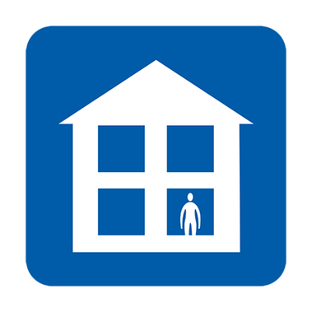  Не ходите на работу, в школу, к семейным врачам (GP), в аптеку или больницу | 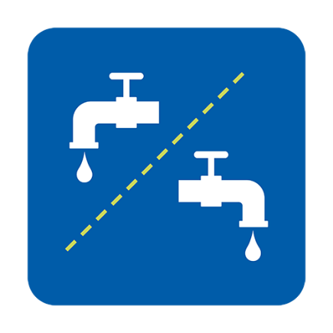  Используйте отдельные средства/обиекты, или чистите их между использованием | 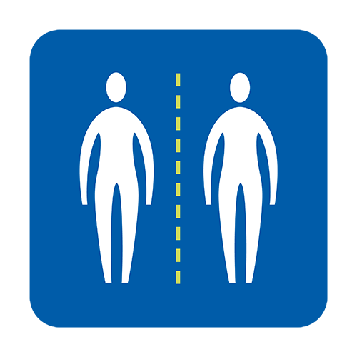  Избегайте тесного контакта с другими людьми
Пусть Вам доставят еду и лекарства | 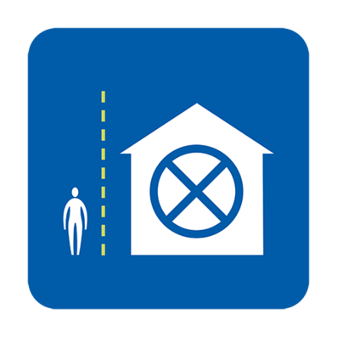  Не принимайте посетителей | 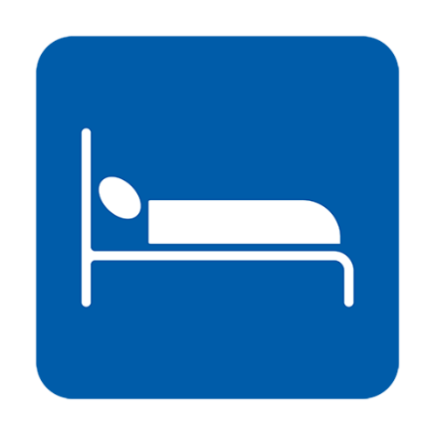  Спите один/одна, если это возможно
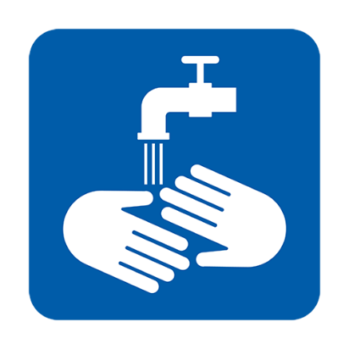  Регулярно мойте руки | 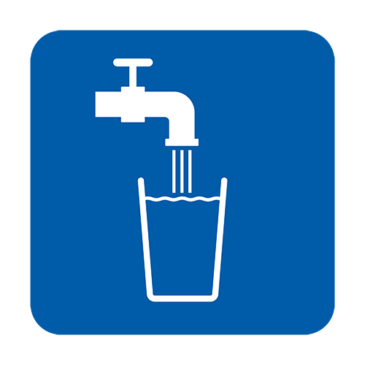  Пейте побольше воды | Примите парацетамол, чтобы помочь с вашими симптомами

Когда я должен/а связаться с NHS 111?
- вы чувствуете себя настолько плохо, что не можете делать ничего, что обычно делали бы, например смотреть телевизор, пользоваться телефоном, читать или вставать с постели.
- вы чувствуете, что не можете справиться со своими симптомами дома.
- ваше состояние ухудшается.
- ваши симптомы не улучшаются через 7 дней.
Как мне связаться с NHS 111?
Вы можете воспользоваться онлайн – службой коронавируса NHS 111 (NHS 111 online coronavirus service ), чтобы узнать, что делать дальше. Если вы не можете получить доступ к онлайн – услуге, вы можете позвонить по номеру 111 (это бесплатный номер для звонков). Вы можете попросить переводчика на вашем языке.
Что произойдет, если я беспокоюсь о своей иммиграционной ситуации?
Все услуги NHS по борьбе с коронавирусом бесплатны для всех, независимо от их иммиграционного статуса в Великобритании. Это включает в себя тестирование на коронавирус и лечение, даже если результат отрицательный. Больницы NHS были уведомлены о том, что для людей, получающих тестирование или лечение по COVID-19, не требуется никаких иммиграционных проверок.
Что я могу сделать, чтобы остановить распространение коронавируса?
- Убедитесь, что вы часто моете руки с мылом и водой, по крайней мере, в течение 20 секунд.
- Следуйте советам о том, чтобы оставаться дома.
Эти советы основаны на медицинских рекомендациях и информации от NHS, и они действительны для всех кто живет в Великобритании, независимо от страны происхождения.
Для получения дополнительной информации:
- NHS Рекомендации - https://www.nhs.uk/conditions/coronavirus-covid-19/
- Всемирная Организация Здравоохранения (WHO) Рекомендации -https://www.who.int/ru/emergencies/diseases/novel-coronavirus-2019/advice-for-public

Version 2 [16.03.2020]

